УВАЖАЕМЫЕ КЛИЕНТЫ!

ОБРАЩАЙТЕ ВНИМАНИЕ НА РАЗМЕТКУ НА ПОЛУ
И СОБЛЮДАЙТЕ ДИСТАНЦИЮ
НЕ МЕНЕЕ 1.5 М ДРУГ ОТ ДРУГА
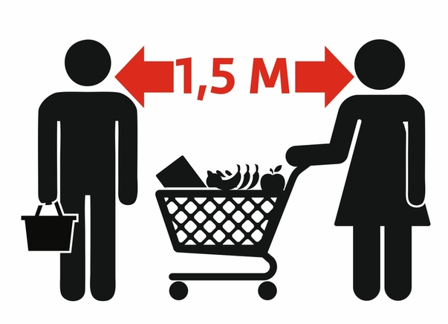

ЭТО СНИЗИТ РИСК ЗАРАЖЕНИЯ КОРОНАВИРУСНОЙ ИНФЕКЦИЕЙ

